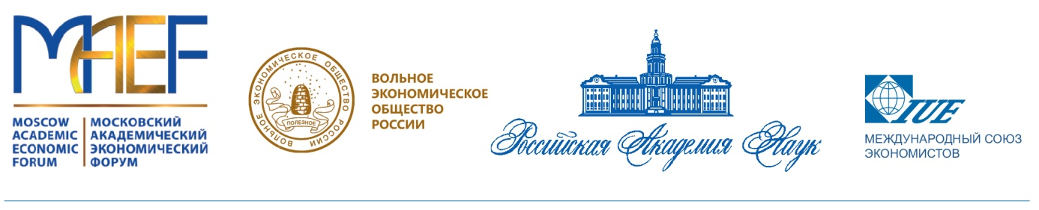



**IV МОСКОВСКИЙ АКАДЕМИЧЕСКИЙ ЭКОНОМИЧЕСКИЙ ФОРУМ (МАЭФ-2022)**

**РЕГИОНАЛЬНЫЙ КРУГЛЫЙ СТОЛ «ИНСТРУМЕНТЫ АКТИВИЗАЦИИ ЭКОНОМИЧЕСКИХ СВЯЗЕЙ РЕГИОНОВ В РАМКАХ ПАРАДИГМЫ УКРЕПЛЕНИЯ ЭКОНОМИЧЕСКОЙ НЕЗАВИСИМОСТИ РОССИИ»**

**ПРОГРАММА**

**МОСКВА 11 МАЯ 2022**

**Открытие круглого стола:** 15.00 – 15.20.

Вступительное слово Вице-президента РАЕН, д.э.н. проф. Бурака П.И.

Приветственное слово Научного руководителя Института экономики РАН, член-корр. РАН, д.э.н., проф. Гринберга Р.С.

**Выступления и дискуссия:** 15.20- 17.30.

Спикеры круглого стола:

**Бурак Петр Иосифович** - Вице-президент РАЕН, Директор ИРЭИ, д.э.н., проф. «Долгосрочное планирование межрегиональных экономических связей в рамках макрорегионов России».

**Глотов Владимир Иванович** – Зам. директора Федеральной службы по финансовому мониторингу, к.э.н., проф. «Перспективы развития национальной системы ПОД/ФТ на региональном и макрорегиональном уровнях».

**Медведев Вадим Викторович -** Генеральный директор Фонда национальной технологической инициативы (НТИ), к.э.н., «Региональные научно-технические комплексы в системе государственной научно-технической политики: поиск баланса общенациональных задач и региональной специфики».

**Спиридонов Андрей Алексеевич** – Зам. директора департамента регуляторной политики Правительства РФ, к.ю.н., «Открытое государственное управление в Российской Федерации: конституционно-правовые аспекты».

**Манюшис Альгирдас Юозович** - Ректор Московского международного университета, д.э.н., проф. «Проблемы системной трансформации территориальной организации экономики и управления РФ в новых геостратегических условиях».

**Дай Юй -** Директорпредприятия Advanced Corporation for Materials & Equipments, Чанша, Китайская народная республика,д.т.н. проф. «Роль инновационных технологий в экономическом развитии регионов».

**Швецов Александр Николаевич** - Зам. директора Федерального исследовательского центра «Информатика и управление» Российской Академии Наук, д.э.н., проф. «Стратегическое планирование территориального развития в новой российской экономической реальности».

**Балашов Евгений Борисович** - Руководитель ГБУ «Московский аналитический центр в сфере городского хозяйства», к.ю.н. «Организационно-экономические инструменты развития ЖКХ Московской городской агломерации».

**Рождественская Ирина Андреевна** - Профессор Финансового университета при Правительстве РФ, д.э.н., проф. «Ресурсный потенциал малых городов и повышение инвестиционной привлекательности туристического комплекса региона».

**Кириллова Ариадна Николаевна** – Профессор Московского государственного строительного университета (МГСУ), д.э.н., проф.

«Вызовы и антисанкционные мероприятия по обеспечению устойчивого функционирования ЖКХ регионов».

**Ростанец Виктор Григорьевич** – Зам. директора ИРЭИ, д.э.н. проф. «Формирование полноценной системы планирования развития макрорегионов, городских агломераций и минерально-сырьевых центров как инструмент поддержания экономического роста».

**Можаев Евгений Евгеньевич** - Государственный советник РФ первого класса, д.э.н., проф. «Стратегия технологического развития АПК. Приоритеты взаимодействия производства, науки, образования и государства».

**Бурак Петр Иосифович, Бауэр Владимир Петрович-** «Умный город» Москва должен быть стрессоустойчивым: концепция и предложения.

Участники дискуссии: **Катюков М. М.** – зам. министра финансов РФ, **Ануприенко В.Ю.-** д.э.н., Директор Департамента Счетной палаты Российской Федерации, **Козлов А.М.** - депутат Мосгордумы, Председатель комиссии по государственному строительству и местному самоуправлению, **Рахманкулов М. –** первый зам.директораИнститута стратегических и межрегиональных исследований при Президенте Республики Узбекистан, д.ю.н., проф., **Дерюгин М. А. –** глава управы Хамовники г. Москва, **Овчинников В.В.** – зам. директора МУМЦ, **Леонов Н.Н.** – зам. председателя Московской конфедерации промышленников и предпринимателей (работодателей), **Зворыкина Т. И.** - зав. научным центром ИРЭИ, д.э.н., проф., **Быстров А. В.** - зав. кафедрой экономики промышленности Российского экономического университета имени Г. В. Плеханова, д.э.н., проф., другие специалисты московский и областных научных организаций, высших учебных заведений, депутаты и работники региональных и муниципальных органов законодательной и исполнительной власти.

**Принятие резолюции и рекомендаций круглого стола:** 17.30 -17.40.

Работа круглого стола пройдет в очно-заочном режиме. Спикеры будут работать на площадке Института региональных экономических исследований (Москва, ул. Сивцев Вражек, д. 29/16), участники дискуссии – в режиме он-лайн. Трансляция круглого стола доступна на платформе Zoom. Время работы и трансляций - 15.00 -17.40 11 мая 2022 года.

Коды доступа и ссылки будут размещены на сайте ИРЭИ и направлены участникам мероприятия дополнительным информационным сообщением на адреса электронной почты.